Fredagen den 22 mars var som gjord för vistelse i Guds fagra natur. Solen strålade, fåglar sjöng och milda försommarvindar lekte i gräs och tuva.
Denna ljuvlighet till trots samlades Nimros medlemmar för att högst frivilligt delta i Årsmötet 2024. Den här, liksom förra gången, hölls mötet på Roussillhotel Horizon
vid golfbanan i St Cyprien.
De 77 medlemmar som deltog började dagen med kaffe och småprat innan de mer formella delarna av årsmötet tog sin början. Till ordförande för mötet utsågs traditionsenligt Lennart Ernulf.
Avgående ordförande Lissie Rossing hälsade gamla och nya medlemmar välkomna och gick sedan igenom verksamhetsberättelsen. Som alla medlemmar väl känner till har aktiviteten i föreningen varit hög och mycket varierande.
Vandringar, djupdykningar i historien, konst och gastronomi har bland mycket annat lockat till deltagande. Under förra året genomfördes 29 aktiviteter i Nimros namn.
Kanske är detta orsaken till att fler medlemmar söker sig till vår krets som sedan årsskiftet har vuxit från 251 individer till 254 i skrivande stund.
Under genomgången på länk av resultat-och balansräkningarna kunde den uppmärksamma publiken få en glimt av det svenska landskapet! Göran Larsson, Nimros kassör, var med på mötet uppkopplad i bilen
på väg mellan Stockholm och Kivik och genom rutan bakom honom flimrade landskapet förbi.
Mötet godkände förstås räkenskaperna. Föreningens ekonomi är inte helt oväntat är god. Därmed förblir också medlemsavgiften oförändrad, vilket gillades av deltagarna.
Den nya styrelsen valdes också enhälligt liksom alla övriga förtroendemän/kvinnor.
Som många medlemmar väl känner till har avgående valberedning haft en slitsam process med att hitta ny ordförande till styrelsen. Ingen har varit villig att ställa upp förrän Lennart Ernulf åtog sig uppdraget på ett år.
Därför blev det knäpptyst i salen när Lennart ur innerfickan plockade upp några väl valda synpunkter på vad en förening som vår egentligen är och vad som kan förväntas av oss. Hans synpunkter finns i sin helhet på annan plats på bloggen. Läs dem!
Med applåder och blommor och blader avtackades så Lissie och Micke som nu kan ägna sig åt andra saker än just oss.
Ute på terrassen i den milda försommarvärmen svalkade lättdruckna bubblor oss alla där vi samlades till förnyat trevligt småprat innan vi satte oss ned vid dukat bord, fortsatte prata och äta och dricka. En härlig eftermiddag i goda vänners lag blev det med kärt återseende av dem man inte sett på länge eller av nyfikenhet på dem man träffat nyss och fått lust att lära känna.

Vid pennan Madeleine Sahlman
Bild 1
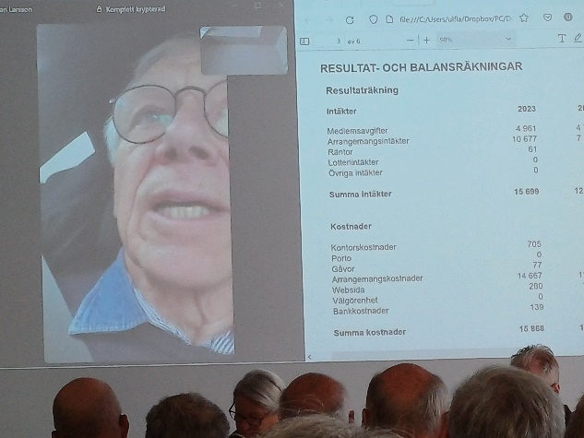Bild 2
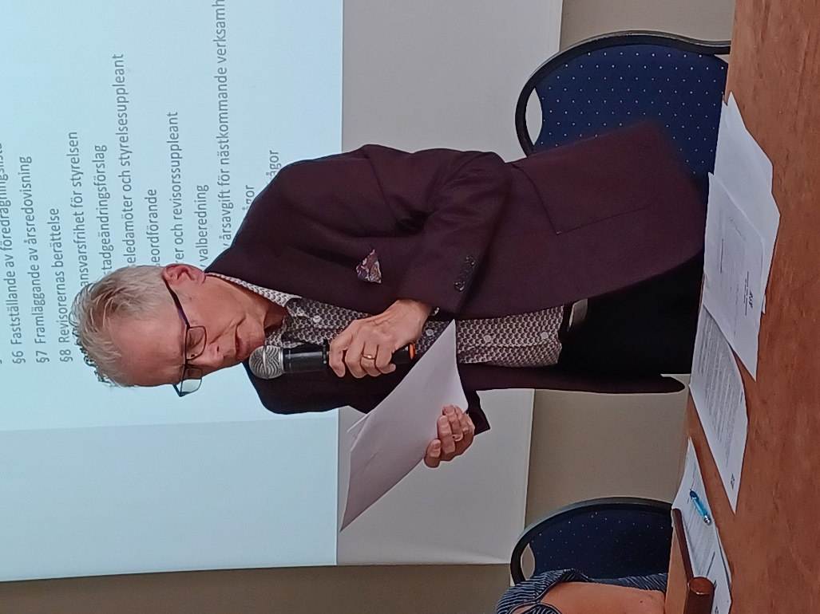Bild 4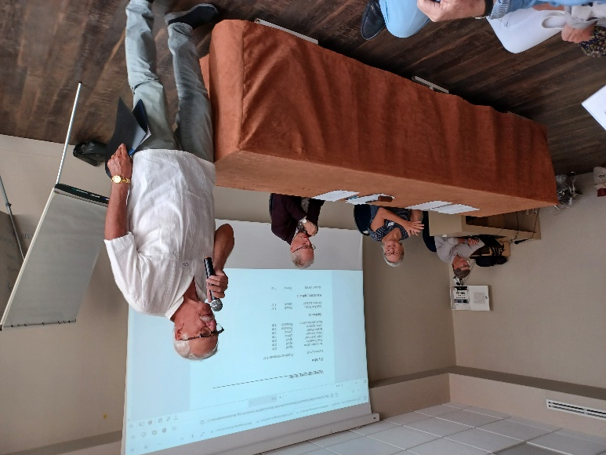Bild 3
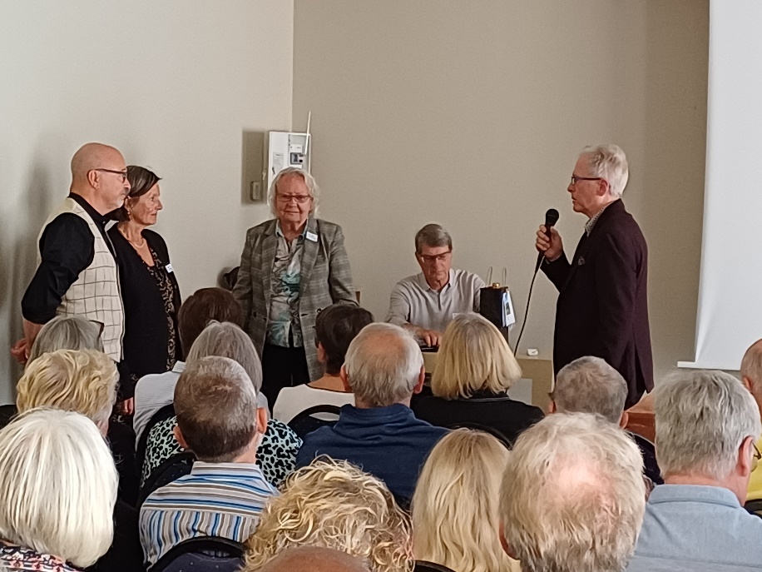Bild 5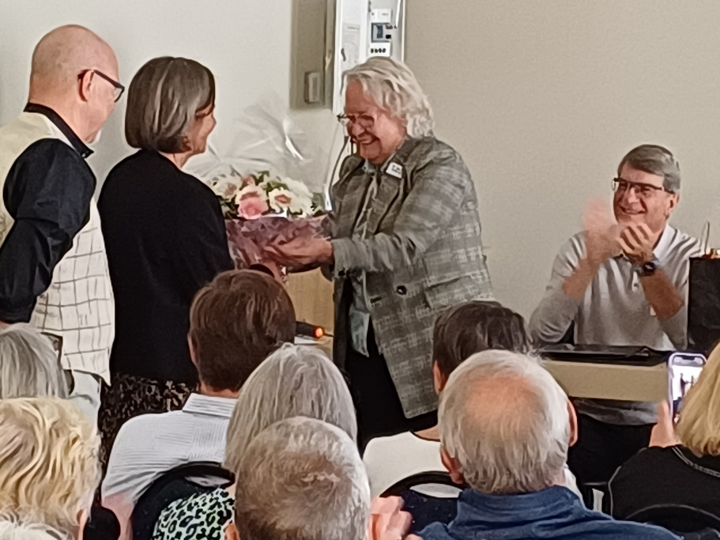Bild 6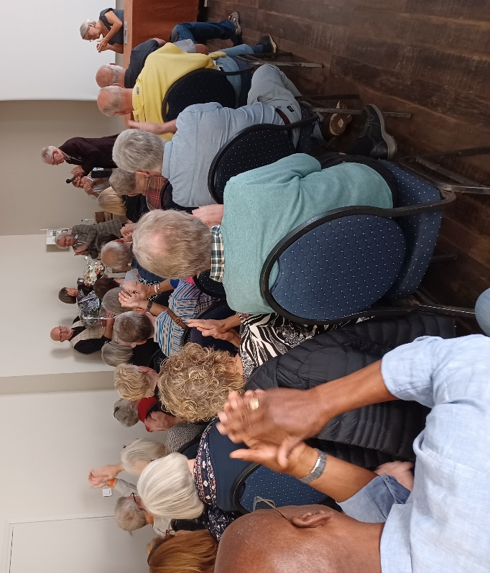Bild 7
Bild 1: Snart vaktombyte
Bild 2: Kassör Göran på länk från bilen
Bild 3: Peter Kurlandsky berättar valda delar från valberedningens arbete
Bild 4: Lennart Ernulf inskärper betydelsen av att vara medlem i en förening som Nimros . Ord och inga visor.
Bild 5,6 och 7) Avtackning och hyllning av gamla styrelsen.

